Дистанционные задания для студийцев «Семицветика».
Группы 5,6 (третий год обучения)
08.02.2022
«Игрушки в твоем доме. Модель «Клоун»».
Материалы: лист цветного картона А3, цветная бумага, карандаш, линейка, циркуль, клей пва, кисть клеевая, ножницы, бусины, пайетки, фломастеры, клеевой пистолет с клеем.
- Мы продолжаем знакомиться с работой художника в вашем доме. Художник сегодня конструирует игрушку. Будем работать с линейкой и циркулем. У вас должна получиться катающаяся модель с 2-я клоунами с обеих сторон цилиндра.
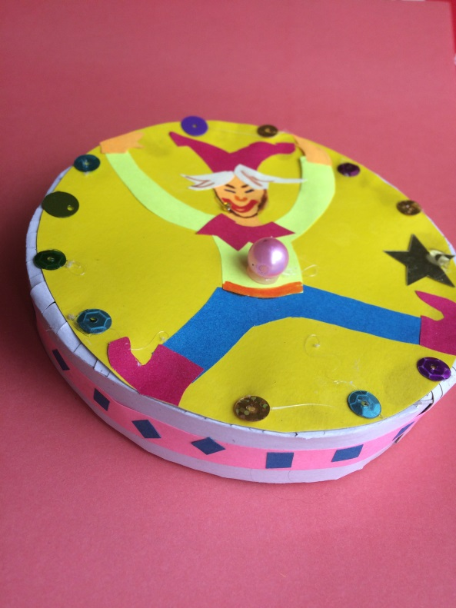
- Возьми лист цветного картона А3 формата и положи перед собой изнаночной стороной вверх горизонтально. Тебе в помощь карандаш, линейка очень длинная, циркуль.
Положи линейку отметкой «0» в левый верхний угол картона и поставь отметины карандашом на цифрах 1см., 3см., 4см. Перемести линейку в правый верхний угол картона и поставь отметины точно такие же, но только теперь линейка лежит справа налево.(правило – чтобы провести линию параллельно края листа нужны 2-е точки), вот мы их и поставили для каждой из 3-х линий.
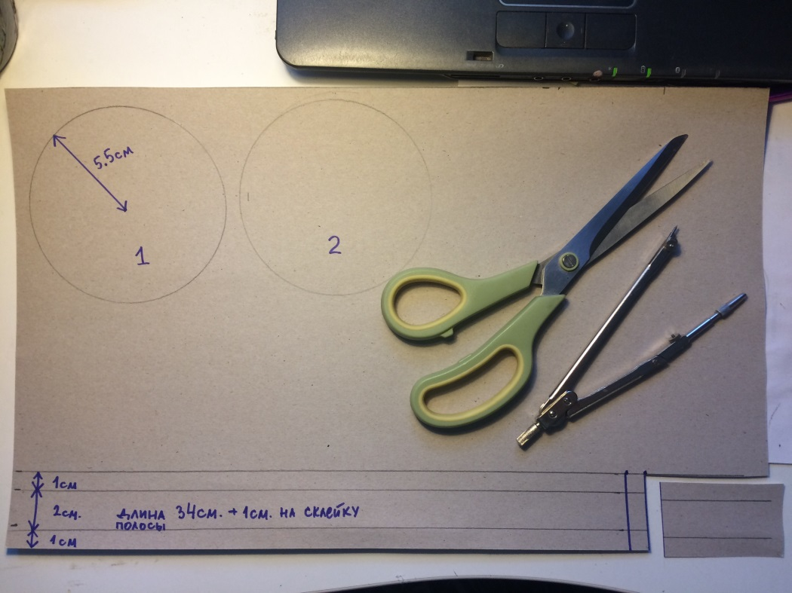
Длина полосы 34 см.+ 1см. на склеивание.
- Возьми в руки циркуль. Ножку с острием поставь на линейке на цифру «0», а ножку с грифелем на цифру «5 с половиной см.» (это будет радиус круга, т.е. половинка круга). Осторожно, не сдвигая ножки циркуля перенеси его на картон и , воткнув острие в картон, очерти окружность. Сделай еще одну окружность таким же способом, когда их вырежешь ножницами . то наложи друг на друга, вдруг они случайно получились разными ? Нам нужны одинаковые . Полоску тоже вырежи и пройдись по линиям по линейке кончиком ножниц(чтобы по 2-м линиям картон легко согнулся. Согни картон по 2м длинным линиям.
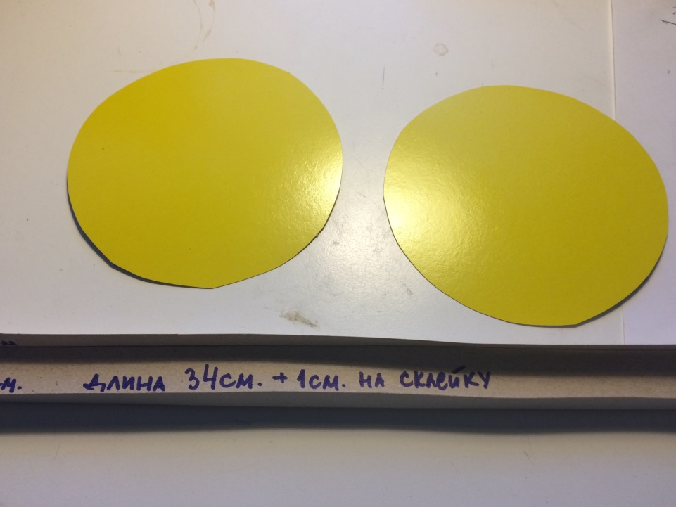
- Концами ножниц короткие «язычки для приклеивания» (1см. которые ) .надрежь до сгиба с одной и другой стороны, сложи полоску в кольцо и склей до линии (34см.).
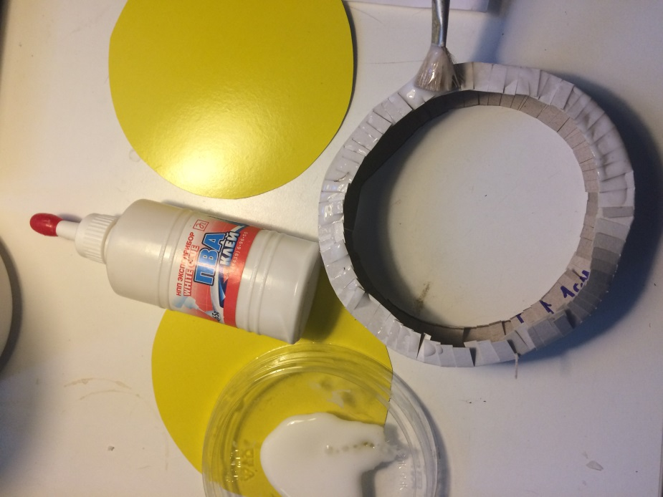
- Намажь густо клеем всю поверхность «язычков» и немного подожди - 2 мин. (картон очень тяжело клеится, он должен немного пропитаться клеем), затем снова намажь и положи сверху окружность и переверни всю модель(края окружности должны точно совпадать с о сгибом полоски), если не совпадают, помогаешь пальцами и немного смещаешь, прижимая язычки для приклеивания пальцами( твои пальцы как бы внутри цилиндра).
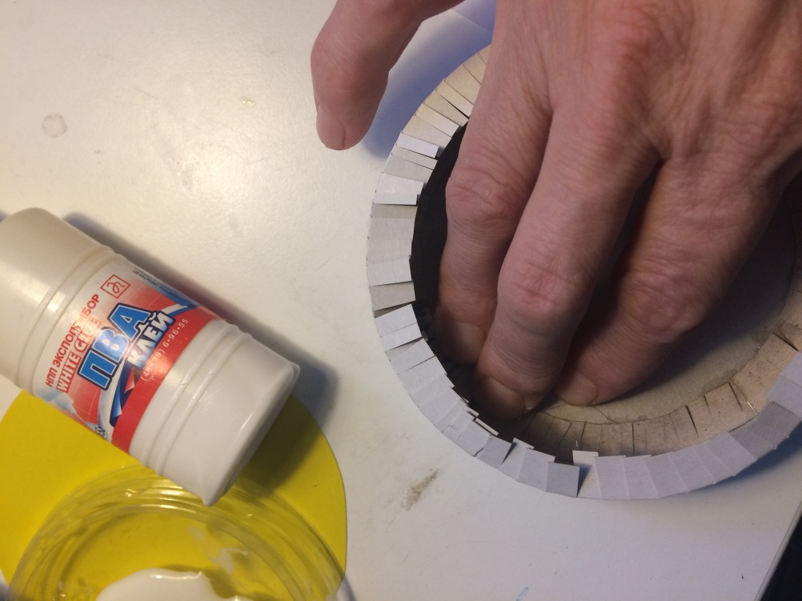
- Убедись, что все аккуратно и все язычки прижаты к окружности . Сразу намазывай верхние язычки (жди 2 мин., снова наазывай и прикладывай второй круг (убедись, что он полностью совпал со сгибом полосы и положи сверху груз (тетрадку, легкую книгу). Цилиндр должен высохнуть полностью.
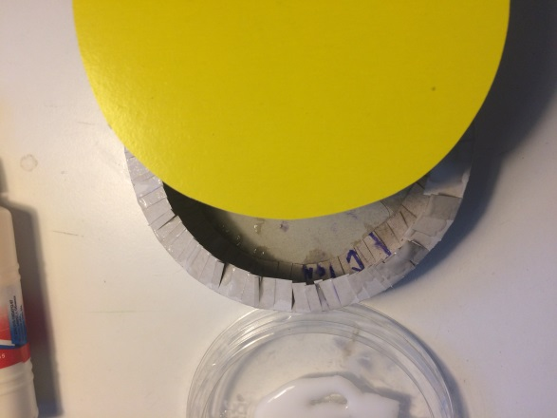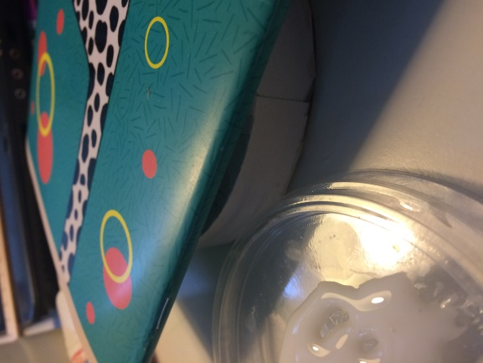

- Возьми тонкую цветную бумагу, положи ее изнаночной стороной вверх.. Положи на бумагу цилиндр (в качестве шаблона) 2 раза и очерти 2-е окружности. Их не вырезай. В эти окружности нужно вписать изображение клоуна делающего «колесо». Если хочешь, то можешь нарисовать другую любую фигуру, но она должна делать «кувыркающееся» движение (зверюшка, дельфин…). Важно! Руки и ступни фигурки должны задевать край окружности цилиндра!.
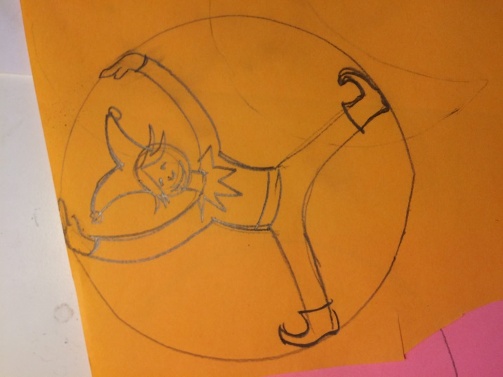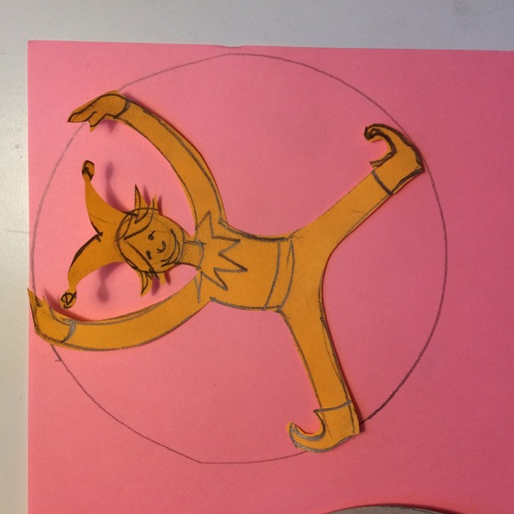

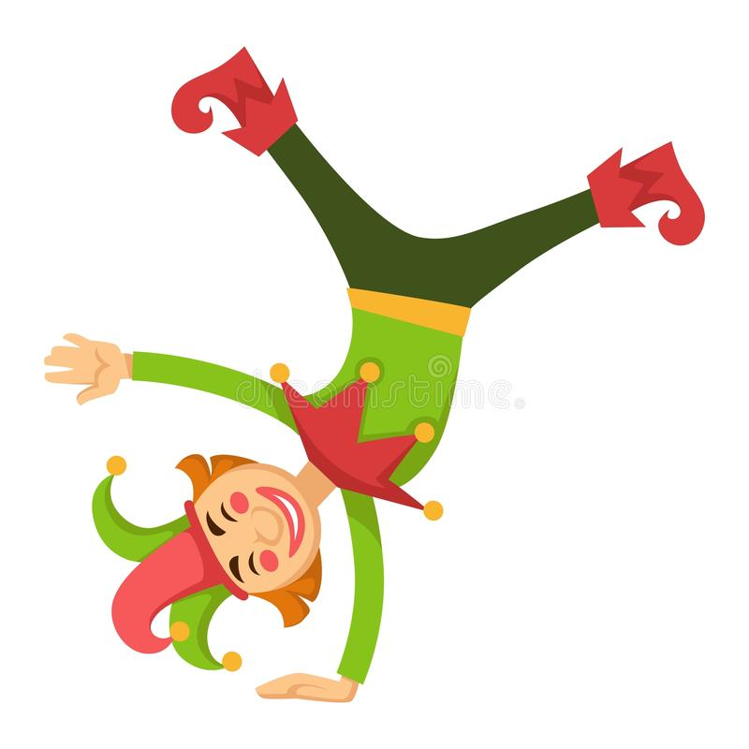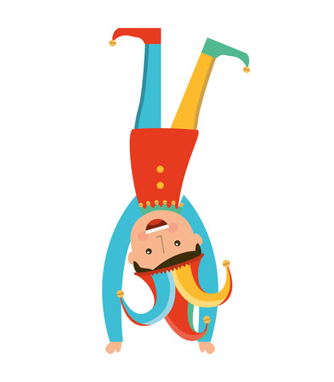

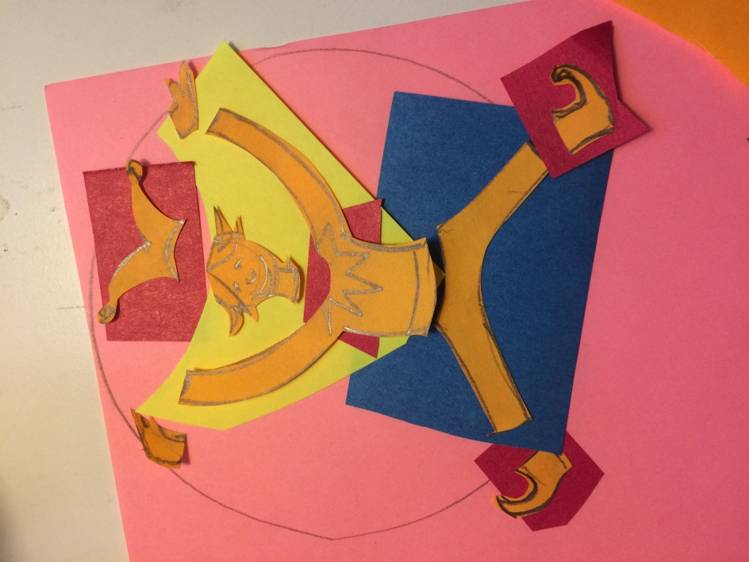
- Нарисованную фигурку разрежь на части и подбери для каждой детали цвет (вырезанные детали будут являться шаблонами). Приклей в аппликативной технике на обе поверхности цилиндра кувыркающиеся фигурки. Доработай их фломастером.
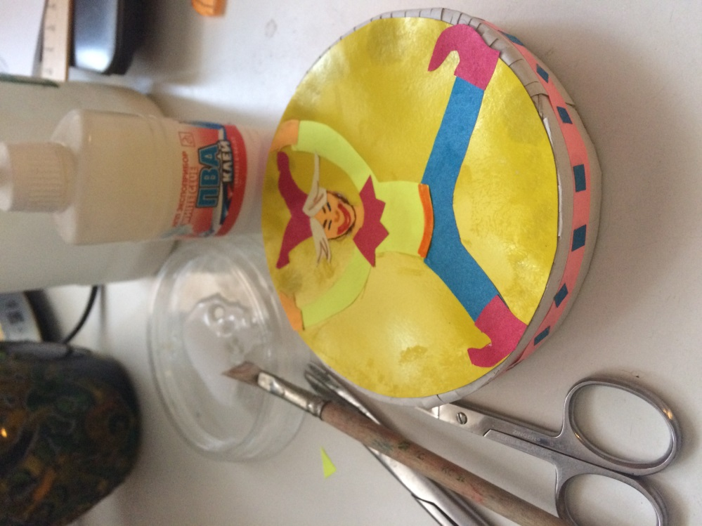
- Клеевым пистолетом, в присутствии родителей, приклей по краю объемные украшения (бусины, пайетки) с 2-х сторон.
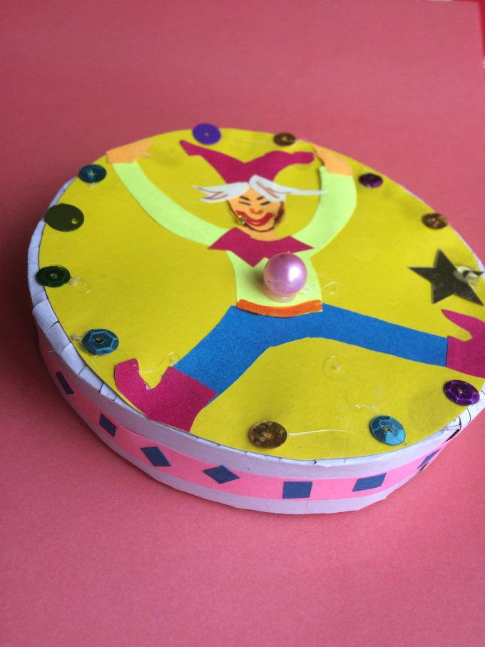
Готовую модель сфотографируй и фото пришли , пожалуйста, педагогу.

